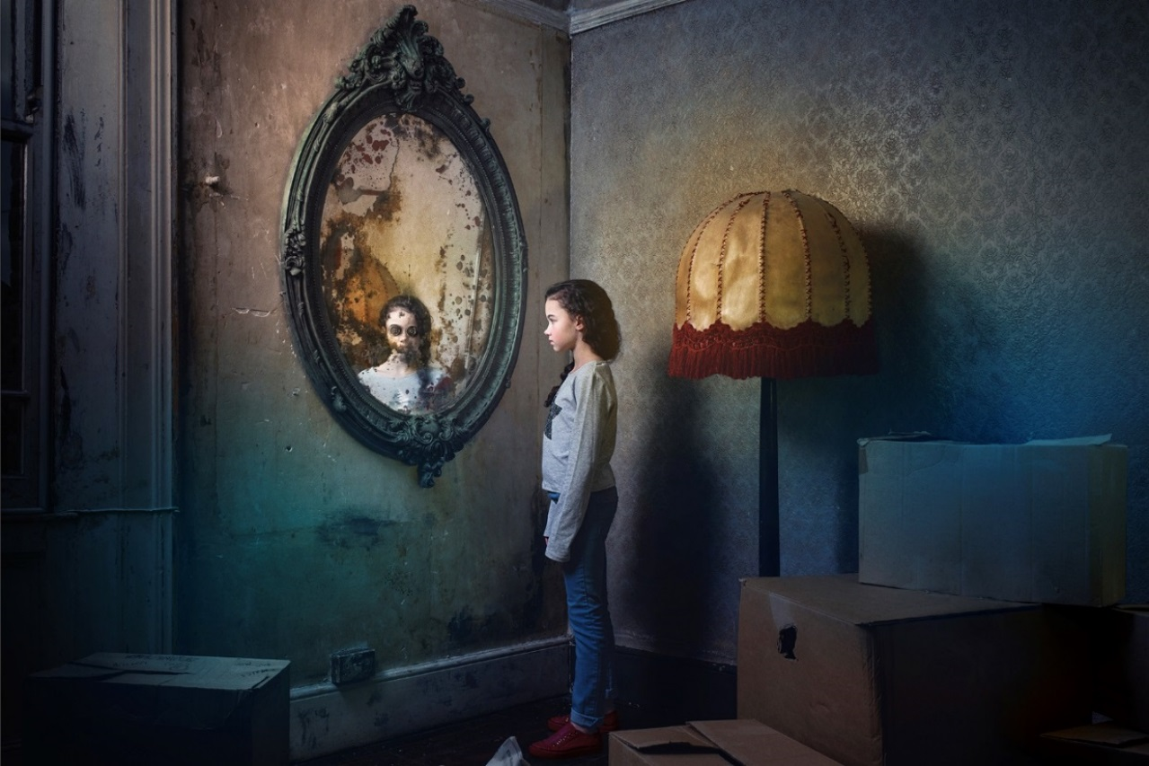
Foto: Stephen Cummiskey, Royal Opera House
NEIL GAIMANS FANTASYDRAMA CORALINE BLIR OPERA PÅ FOLKOPERAN

Våren 2020 sätter Folkoperan upp Coraline – en äventyrsopera för unga baserad på Neil Gaimans kultbok med nyskriven musik av Mark-Anthony Turnage. Här följer vi med 11-åriga Coraline Jones när hon utforskar de hemligheter som döljer sig i hennes nya hus. Coraline som är en internationell samproduktion med bl a Royal Opera i London, får premiär på Folkoperan den 6 februari 2020, där den spelas både som familjeföreställning och för skolor.

Neil Gaimans bok om den modiga 11-åriga flickan Coraline är en fantasyklassiker som även gjorts som långfilm. Nu har den blivit opera, med musik av Mark-Anthony Turnage, och får Sverigepremiär på Folkoperan den 6 februari 2020. För regin står Aletta Collins och i rollerna ser vi bland andra Sanna Gibbs, Jacqueline Miura, Olle Persson, Hillevi Martinpelto, Ingrid Tobiasson, Ulrik Qvale, Helgi Reynisson och Folkoperans orkester. Alla sjunger såklart på svenska!

̶ Folkoperan har länge velat erbjuda en familjeföreställning, som belyser barnens perspektiv och idévärld. Genom ett internationellt samarbete har Folkoperan möjlighet att sätta upp en förstklassig opera av Mark-Anthony Turnage vilket känns oerhört häftigt, säger Mellika Melouani Melani, konstnärlig chef på Folkoperan.

Coraline handlar om den 11-åriga flickan som nyligen flyttat in i ett nytt hus tillsammans med sina snälla men självupptagna föräldrar. Det nya huset visar sig rymma en spegelvänd värld, där allt ut precis som vanligt förutom att alla har knappar istället för ögon. Den andra världen verkar först ha allt som Coraline önskar sig; uppmärksamma och lekfulla föräldrar, godare mat och roligare leksaker. Trots allt är det något som skaver. Hon hör mystiska barnröster, Den andra mamman uppträder plötsligt väldigt underligt och var har hennes riktiga föräldrar egentligen tagit vägen? Coraline inser att hon är den enda som kan göra något. Hon måste bryta förbannelsen för att rädda sina föräldrar och se till att inte själv bli fast där för alltid.
Coraline är en fantasifull och spännande opera om att gå sin egen väg, om mod och om att upptäcka att du kan mycket mer än du tror.
Musiken är skriven av Mark-Anthony Turnage (f. 1960) som är en av vår tids mest framförda tonsättare. Han blandar klassisk musik med jazzinfluenser och det moderna med det traditionella. Hans mest kända verk är operan Anna Nicole för The Royal Opera i London och dansproduktionerna Trespass, Strapless och UNDANCE för The Royal Ballet. Han har också komponerat flera orkesterverk för några av Storbritanniens största symfoniorkestrar.

Familjeföreställningen Coraline spelas med svensk ensemble på Folkoperan från 6 februari till 8 mars 2020 och riktar sig till familjer med barn från 9 år. Folkoperan ger även ett antal skolföreställningar dagtid för årskurs 3–6.

Medverkande: Sanna Gibbs (Coraline), Jacqueline Miura (Mamman/den andra mamman), Olle Persson (Pappan/den andre pappan), Hillevi Martinpelto (Miss Spink), Ingrid Tobiasson (Miss Forcible), Ulrik Qvale (Mr Bobo + spökbarn nr 2), Helgi Reynisson gör spökbarn 3 (praktikant från OHS) med flera.
Folkoperans orkester.
Musik: Mark-Anthony Turnage
Libretto: Rory Mullarkey efter Neil Gaimans roman Coraline.
Framförs med tillstånd av Boosey & Hawkes Publishers Ltd.
Översättning: Carin Bartosch Edström
Regi: Aletta Collins
Scenografi: Giles Cadle
Kostymdesign: Gabrielle Dalton
Coraline är en internationell samproduktion mellan The Royal Opera House (UK), Theater Freiburg (DE), L’Opera de Lille (FR), Victorian Opera Company (AUS) samt Folkoperan i Stockholm. Coraline hade premiär i London våren 2018.

För mer information;
Susanne Reuszner, kommunikationschef. Tel 08-616 07 17, 070-218 46 51; susanne.reuszner@folkoperan.se

